Приложение к письму

от_________№______

**ЧТО ТАКОЕ "НАСТОЯЩИЙ КВАС" И МОЖНО ЛИ ЕГО КУПИТЬ В МАГАЗИНЕ?**

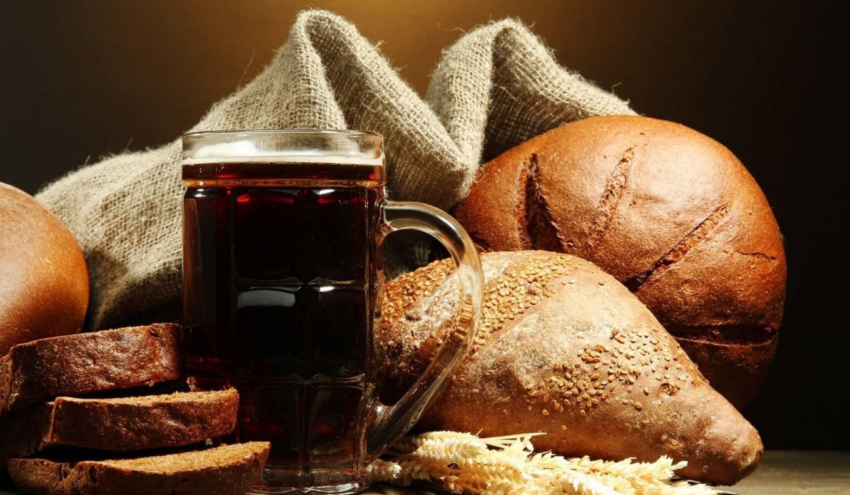

КАКОЙ КВАС НАЗЫВАЮТ ТРАДИЦИОННЫМ?

Если говорить о традиционном вкусе, то традиционным русским квасом можно назвать только квас двойного брожения, без использования усилителей вкуса, красителей и ароматизаторов.

По ГОСТ 31494-2012 квас – безалкогольный напиток с объемной долей этилового спирта не более 1,2%, изготовленный в результате незавершенного спиртового или спиртового и молочнокислого брожения сусла.

В настоящее время у многочисленных производителей есть выбор – прибегать к более сложному, но естественному способу двойного брожения или использовать лимонную и молочную кислоты, чтобы довести до кондиции уровень кислотности напитка при одинарном брожении.

Воссоздание двойного брожения в условиях промышленного производства – сложный и трудоемкий процесс. Поэтому многие производители делают квас по упрощенной технологии на основе лишь спиртового брожения. После дрожжевого брожения в квас добавляют кислоты и так «догоняют» напиток. При этом следует отметить, что, согласно действующему ГОСТу, допускается изготавливать квас без молочнокислого брожения. И производители, которые используют этот рецепт, такие же добросовестные и ничего не нарушают.

Считается, что квас полезен для организма. Эксперт Роскачества рассказывает, кому полезно употреблять напиток, а кому лучше отказаться от него.

ПОЧЕМУ ВАЖНО, ЧТОБЫ КВАС ГОТОВИЛИ ПО ТЕХНОЛОГИИ ДВОЙНОГО БРОЖЕНИЯ?

Во-первых, при этой технологии оба вида брожения (молочнокислое и спиртовое) друг друга дополняют и обогащают. Именно молочнокислое брожение сдерживает повышение уровня алкоголя в квасе естественным путем. При одном лишь спиртовом брожении сдерживать уровень алкоголя приходится с помощью замораживания.

Во-вторых, для придания кислинки при одинарном, спиртовом брожении приходится добавлять молочную кислоту, полученную искусственным путем, а при двойном брожении молочная кислота образуется естественным путем.

КАК МЕНЯЛИСЬ ТРЕБОВАНИЯ К КВАСУ И ПОЧЕМУ?

О том, что квас – это «напиток, полученный путем молочнокислого и сопутствующего ему спиртового брожения», советские технологи знали из ОСТ 10-98-87. Но так как отдельного ГОСТа на квас не было (был только общий на все безалкогольные напитки), во второй половине 20-го века на рынке стали появляться «квасы», которые не бродили, а делались из квасного сусла, сахара, лимонной и молочной кислот. Перечисленные компоненты смешивались и насыщались газом.

В конце 90-х настоящего кваса практически уже не было в продаже. Под этикеткой «квас» на полках в магазинах стояли напитки из воды, сусла, сахара или искусственных подсластителей, красителей. В 1997 году вышел новый ГОСТ Р 51074-9, в котором жидкость на основе сусла назвали «квасным напитком», но вскоре он был упразднен, как и понятие «квасной напиток».

Сложившаяся в 90-е годы ситуация в итоге вынудила государство в 2005 году принять новый ГОСТ и определение кваса – «национальный безалкогольный напиток с объемной долей этилового спирта не более 1,2%, изготовленный в результате незавершенного спиртового или спиртового и молочнокислого брожения сусла».

В дальнейшем (в 2008, 2010, 2012 годах) в ГОСТ вносились изменения, но определение осталось тем же, допускающим вариативность изготовления кваса методом незавершенного спиртового или спиртового и молочнокислого брожения. Таким образом, законодательно была допущена возможность производства кваса не только по традиционной рецептуре, но с обязательным указанием на этикетке, как производится напиток.

КАК ПОНЯТЬ, ЧТО НА ПОЛКЕ КВАС ДВОЙНОГО БРОЖЕНИЯ?

Читайте информацию на упаковке. В составе кваса двойного брожения всегда присутствуют молочнокислые бактерии, которых не бывает в квасе незавершенного спиртового брожения. Также наличие в составе лимонной или молочной кислот указывает на то, что квас был произведен по упрощенной технологии.

Раньше можно было определить квас, изготовленный по упрощенной технологии, если в его составе была указана молочная кислота. Сейчас многие производители кваса по упрощенной технологии начали добавлять молочную кислоту в воду и не указывать ее в составе. Поэтому сегодня традиционный квас можно определить по наличию в составе молочнокислых бактерий или специальной комбинированной закваски.

Квас одинарного, спиртового брожения готовится на основе солода путем спиртового брожения, по пивной технологии. В отличие от кваса двойного брожения, в квасе незавершенного спиртового брожения не хватает кислинки, поэтому ее искусственно воссоздают с помощью добавок – лимонной, молочной или уксусной кислот. Иногда производители заменяют солод мальтозной патокой. Для алкогольного брожения патоки достаточно, но в готовом продукте содержится меньше полезных веществ.

ЧЕМ КВАС С ДОБАВКАМИ ОТЛИЧАЕТСЯ ОТ КЛАССИЧЕСКОГО?

Сейчас рынок насыщен классическими квасами, поэтому сегодня производители стараются придумать различные вкусовые вариации и выпустить квас с добавками: клюквой, смородиной, мятой. Но в целом эта ниша только начинает заполняться, и говорить о многообразии предложений пока рано.

Технология производства кваса с добавками мало чем отличается от классического. Разница в том, что на определенном этапе добавляются дополнительные компоненты – сок или натуральные экстракты. Стоит отметить, что по официальным регламентирующим документам в качестве добавки могут использоваться только натуральные ароматизаторы или соковые составляющие.

ИНТЕРЕСНЫЕ ФАКТЫ

Изначально квас делали только из злаковых, но со временем стали добавлять для вкуса ягоды, фрукты, мед. А позже появились квасы только из плодово-ягодного сырья (яблочный, клюквенный, брусничный, вишневый, морошковый, рябиновый, смородиновый, малиновый), а еще медовые и квасы на хрене! В последней четверти 19-го века москвичи особенно уважали квас из вареных груш.

В книге «Москва и москвичи» В. А. Гиляровский пишет, что в купеческом клубе на Дмитровке подавали «кислые щи – напиток, который так газирован, что его приходилось закупоривать в шампанки, а то всякую бутылку разорвет». Действительно, квас «кислые щи» укупоривали в бутылки из-под шампанского, и выражение «смесь французского с нижегородским» имеет прямое отношение к квасу, а не к французскому и русскому языкам. Господа гусары обыкновенно поправляли здоровье бутылочкой-другой целительных «щей»!

Русскими мастерами-«квасниками» было создано множество разновидностей кваса: старинный квас с мятой и изюмом; русский квас на ржаном и ячменном дробленом солоде; северный квас из ржаной муки простого помола, муки из исландского мха и черносмородиновых листьев; малороссийский квас из ржаного сухого дробленого солода, сухарей из белого хлеба, земляники, изюма, корицы и мяты; весенний квас с добавлением ячневой муки; подмосковный, ароматный, крестьянский, волжский, воронежский, красный, белый и другие квасы.

https://rskrf.ru/tips/eksperty-obyasnyayut/kak-menyalas-retseptura-kvasa/